Title

Taro Denki\*, Jiro Denki, Hanako Denki (affiliation 1)

Shiro Denki, Gorou Denki (affiliation 2)

The ○○○○○○○○○○○○○○○○○○○○○○○○○○○○○○○○○○○○○○○○○○○○○○○○○○○○○○○○○○○○○○○○○○○○○○○○○○○○○○○○○○○○○○○○○○○○○○○○○○○○○○○○○○○○○○○○○○○○○○○○○○○○○○○○○○○○○○○○○○○○○.

Keywords：keyword1, keyword2

1. Heading1

Text (Times New Roman)□□□□□□□□□□□□□□□□□□5□□10□□□□15□□□□20□□□□25□□□□□□□□.□□□□□□□,□□□□□□□□□□□□□□□□□□□□□□□□□□.□□□□□□□□□□□,□□□□□□□□□□□□□□□□□□□□□.

2. Heading2

〈2･1〉Subheading　　Text (Times New Roman)□□□□□□□□□□□□□□□□□□□□□□□□□□□5□□□□10□□□□15□□□□20□□□□25□□□□□□□□□□□□□□□□□□□□□□□□□□□□□□□□□□□□□□□□□□□□□□.

Text□□□□□□□□□□□□□□□□□□□□□□□□□□□□□□□□□□□□□□□□□□□□□□□□□□□□□□□□□□□□□□□□□□□□□□□□□.

 (1)

□□□□□□□□□□□□□□□□□□□□□□□□□□□□□□□□□□□□□□□□□□□□□□Citations(1)□□Citations(2)(3)□□□□□□□□□□□.

Text□□□□□□□□□□□□□□□□□□□□□□□□□□□5□□□□10□□□□15□□□□20□□□□25□□□□□□□□□□□□□□□□□□□□□□□□□□□□□□□□□□□□□□□□□□□□□□.

Text□□□□□□□□□□□□□□□□□□□□□□□□□□□5□□□□10□□□□15□□□□20□□□□25□□□□□□□□□□□□□□□□□□□□□□□□□□□□□□□□□□□□□□□□□□□□□□□□□□□□□□□□□□□□□□□□□□□□□□□□□□□□□□□□□□□□□□□□□□□□□□□□□□□□□□□□□□□□□□□□□□□□□□□□□□□□□□□□□□□□□□□□□□□□□□□□□□□□□□□□□□□□□□□□□□□□□□□□□□□□□□□□□□□□□□□□□□□□□□□□□□□□□□□□□□□□□□□□□□□□□□□□□□□□□□□.

Text□□□□□□□□□□□□□□□□□□□□□□□□□□□5□□□□10□□□□15□□□□20□□□□25□□□□□□□□□□□□□□(Fig. 1).

3. Heading3

Text (Times New Roman)□□□□□□□□□□□□□□□□□□5□□10□□□□15□□□□20□□□□25□□□□□□□□.□□□□□□□,□□□□□□□□□□□□□□□□□□□□□□□□□□.□□□□□□□□□□□,□□□□□□□□□□□□□□□□□□□□□□□□□□□□□□□□□□□□□□□□□□□□□□□□□□□□□□□□□□□□□□□□□□□□□

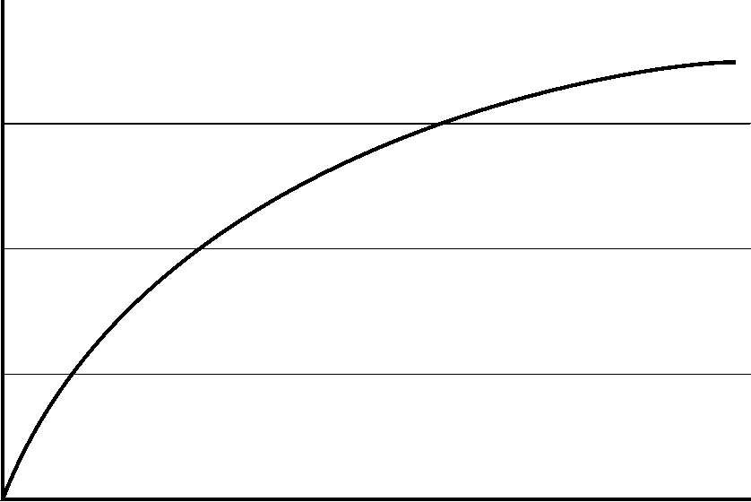

Figure.1　Title.

References

1. Author: “Title”, Journal title, Vol. 00, No. 00, p. 000 (pub. year)
2. Author and Author: “Title”, Journal title, Vol. 00, No. 00, pp. 000-000 (pub. year)

(3) Author, Author, and Author: “Title”, Journal title, Vol. 00, No. 00 pp. 000-000 (pub. year)